P R O P O Z I C E
„ Velká cena SSK Policie - Ostrava „

Soutěž: jednotlivců zařazená do kalendáře ČSS
Pořadatel: SSKP Ostrava č.0224

Datum konání: 27. - 28.2.2016

Místo konání: střelnice MKS ČSS, Ostrava - Vítkovice

Disciplíny: sobota 27.2.2016 VzPi 40, 60 RpVzPi 2x30 StVzPi 3x20

neděle 28.2.2016 VzPu 40, 60

Kategorie: muži, ženy, junioři, dorostenci, dorostenky

Ředitel soutěže: Josef Polák předseda SSKP Ostrava

Tajemník soutěže: Bobka Bronislav

Hospodář soutěže: Adamec Pavel

HR: Petr Sýkora , rozhodčí 1.třídy

PHK: Radim Hejna, rozhodčí 2.třídy

RPČ: Pavel Adamec, David Hejna, Martin Tenk
Sbor rozhočích: deleguje pořadatel

Prezentace: od 7:15 – 10:30 po oba dny

Program: 7:45 zahájení soutěže
8:15 nástup na stanoviště 1.směna
8:45 start závodu
RpVzPi, StVzPi 2x30 od 8:30
další dle rozpisu u presentace

Tech.zabezpečení: pořadatel

Startovné: 100,- kč splatné při prezentaci
60,- Kč RVzPi, StVzPi

Odměny: první tři závodníci v každé kategorii obdrží
věcnou odměnu
Hodnocení: dle PSS
Protesty: do 10 minut po zveřejnění výsledkové listiny
písemně s vkladem 500 kč k rukám HR

Vybavení střelnice: střílí se 2.směna na 17 stavech
3.směna 17 a 3 rychlopalné stavy
Přitahovací zařízení RIKA .
VzPi po 2 ranách do terče , VzPu po1.ráně do terče .

Podmínky účasti: přihlášky do 24.2.2016 na e. mail
hejna.radim@volny.cz
tel.č. 725464899
členové ČSS a AVZO s platnými
doklady .

Vyhlášení výsledků: do 30 minut po skončení poslední směny

Tech.ustanovení: závodnicí startují na vlastní náklady nebo na náklady vysílající organizace .
Pořadate je pojištěn pojistkou ČSS č.52 – 0004714 Kooperativa a.s.

Zdrav.zabezpečení: FN Ostrava - Poruba

Občerstvení: párek, klobása, nealko nápoje, cukrovinky dle nabídky

Popis cesty: Tramvají číslo 11. vystoupit na zastávce Most ČS.armády , pěšky kolem
Vítkovického hřbitova až k restauraci „U Chýlků „ zde odbočit
vlevo na ulici Moravská , po 250 metrech odbočit vlevo do slepé
ulice , kde se nachází výšková budova kolejí VŠ pokračovat až
za budovu , ze zadní stany je vchod přes recepci do areálu VŠ .

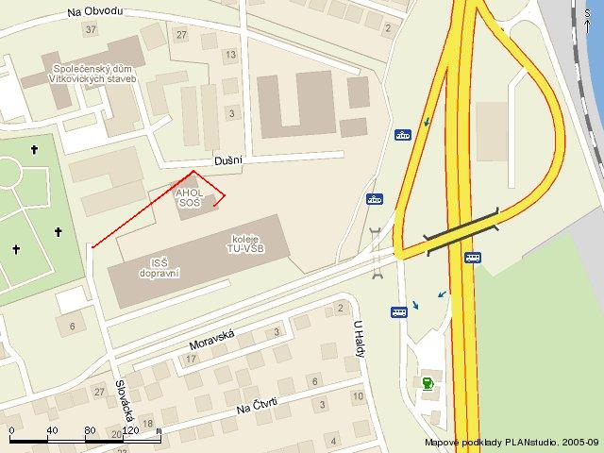

UPOZORNĚNÍ !!! V CELÉM AREÁLU JE ZÁKAZ KOUŘENÍ !!!

VČETNĚ POHYBU MIMO VYMEZENÉ PROSTORY !!!

Srdečně Vás zveme

ředitel soutěže Tajemník
Josef Polák Bronislav Bobka

Český střelecký svaz

Sportovně střelecký klub Policie Ostrava č.0224

P R O P O Z I C E
„ Velká cena SSK Policie - Ostrava „



VzPi 40, 60 Rp VzPi 2x30 StVzPi 2x30 VzPu 40, 60

27.-28.Února 2015

Ostrava - Vítkovice

